PTT – Week 3: Autoverhuur app
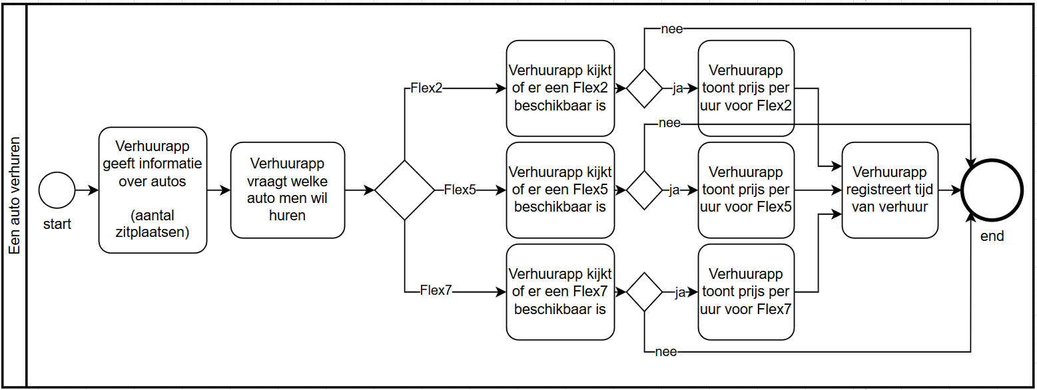
We werken samen met een auto verhuur bedrijf, die nieuwe software wenst voor een bepaald business process. Van de functioneel analist krijgen we het volgende diagram:

Dit business process geeft aan hoe een auto verhuurd wordt. De klant kan de auto daarna gebruiken.
Uiteindelijk brengt de klant de auto terug naar het bedrijf, maar dit is een ander proces en wordt niet uitgewerkt.
Het verhuren van een auto willen we wel uitwerken met de correcte SE werkwijze.
Begin met het toekennen van de verantwoordelijkheden en toets deze af met de docent voor je verdergaat.
Voor alle requirements:
- Maak het codeskelet met documentatie
- Maak unit tests. Denk aan correcte namen: ACT_ARRANGE_ASSERT.
Maak voldoende testcases
- Implementeer
- Stop en overdenk je code. Private of public? DRY? Is dit SRP? …
Er moet ook een user interface gemaakt worden. Deze kan gemaakt worden na of gelijktijdig met de implementatie van de motor van de applicatie. Als de requirements geen inputvalidatie beschrijft dan moet er ook geen geïmplementeerd worden. KISS.

